Домашняя работа по дискретной математике №4
Вариант 21
Работу выполнил: Васидов Мухаммадсаид, Поток 1, P3132
Исходная таблица соединений R:
V/V | e1 | e2 | e3 | e4 | e5 | e6 | e7 | e8 | e9 | e10 | e11 | e12
e1 | 0 |  |  | 5 |  |  |  | 5 |  | 5 | 5 | 1
e2 |  | 0 |  |  |  | 2 |  |  | 4 |  |  | 3
e3 |  |  | 0 | 3 |  |  | 4 | 4 |  |  | 1
e4 | 5 |  | 3 | 0 |  | 1 | 3 |  | 5 |  | 5 | 5
e5 |  |  |  |  | 0 | 4
e6 |  | 2 |  | 1 | 4 | 0 |  | 2 | 1
e7 |  |  | 4 | 3 |  |  | 0 |  |  | 4
e8 | 5 |  | 4 |  |  | 2 |  | 0 | 3 |  | 5
e9 |  | 4 |  | 5 |  | 1 |  | 3 | 0 | 2 | 3
e10 | 5 |  |  |  |  |  | 4 |  | 2 | 0 | 4 | 4
e11 | 5 |  | 1 | 5 |  |  |  | 5 | 3 | 4 | 0
e12 | 1 | 3 |  | 5 |  |  |  |  |  | 4 |  | 0

Поиск гамильтонова цикла
- Добавляем начальную вершину e₁: S = {e₁}
- Добавляем вершину e₁₂: S = {e₁, e₁₂}
- Добавляем вершину e₂: S = {e₁, e₁₂, e₂}
- Добавляем вершину e₆: S = {e₁, e₁₂, e₂, e₆}
- Добавляем вершину e₅: S = {e₁, e₁₂, e₂, e₆, e₅}
- Добавляем вершину e₈: S = {e₁, e₁₂, e₂, e₆, e₅, e₈}
- Добавляем вершину e₁₁: S = {e₁, e₁₂, e₂, e₆, e₅, e₈, e₁₁}
- Добавляем вершину e₉: S = {e₁, e₁₂, e₂, e₆, e₅, e₈, e₁₁, e₉}
- Добавляем вершину e₁₀: S = {e₁, e₁₂, e₂, e₆, e₅, e₈, e₁₁, e₉, e₁₀}
- Добавляем вершину e₇: S = {e₁, e₁₂, e₂, e₆, e₅, e₈, e₁₁, e₉, e₁₀, e₇}
- Добавляем вершину e₃: S = {e₁, e₁₂, e₂, e₆, e₅, e₈, e₁₁, e₉, e₁₀, e₇, e₃}
- Добавляем вершину e₄: S = {e₁, e₁₂, e₂, e₆, e₅, e₈, e₁₁, e₉, e₁₀, e₇, e₃, e₄}
Гамильтонов цикл найден: {e₁, e₁₂, e₂, e₆, e₅, e₈, e₁₁, e₉, e₁₀, e₇, e₃, e₄}

Построение графа пересечений G’
Перенумеруем вершины графа так, чтобы ребра Гамильтонова цикла были внешними:
До | e1 | e12 | e2 | e6 | e5 | e8 | e11 | e9 | e10 | e7 | e3 | e4
После | v1 | v2 | v3 | v4 | v5 | v6 | v7 | v8 | v9 | v10 | v11 | v12
Определим внутренние ребра (хорды):
p₁,₆=(v₁,v₆), p₁,₉=(v₁,v₉), p₁,₇=(v₁,v₇), p₃,₈=(v₃,v₈), p₄,₁₂=(v₄,v₁₂), p₆,₁₁=(v₆,v₁₁), p₈,₁₂=(v₈,v₁₂), p₂,₉=(v₂,v₉), p₂,₁₂=(v₂,v₁₂).

Матрица смежности графа пересечений G’ (фрагмент)
 | p1,6 | p1,9 | p1,7 | p3,8 | p4,12 | p6,11 | p8,12 | p2,9 | p2,12
p1,6 | 0 |  |  | 1 | 1 |  |  |  | 1
p1,9 |  | 0 |  | 1 | 1 | 1 | 1 |  | 1
p1,7 |  |  | 0 | 1 | 1 | 1 | 1 | 1 | 1
p3,8 | 1 | 1 | 1 | 0 | 1 | 1 |  | 1
p4,12 | 1 | 1 | 1 | 1 | 0 | 1 |  | 1

Построение семейства максимально устойчивых множеств
Рассматриваем строку r₁:
- J(j) = {4, 5, 9}
- M₁,₄ = r₁ ∨ r₄ = 110011110011 ∨ 011000100100 = 111011110111
- M₁,₄,₅ = M₁,₄ ∨ r₅ = 111011110111 ∨ 000001011111 = 111111111111
- Все элементы равны 1. Построено ψ₁ = {u₁,₆, u₃,₈, u₄,₁₂}
Рассматриваем строку r₂:
- J(j) = {4, 5, 6, 7, 9}
- M₂,₄,₅,₆,₇ = r₂ ∨ r₄ ∨ r₅ ∨ r₆ ∨ r₇ = … = 111111111111
- Все элементы равны 1. Построено ψ₂ = {u₁,₉, u₆,₁₁, u₈,₁₂, u₂,₁₂}

Выделение из G’ максимального двудольного подграфа H’
α₁,₂ = |ψ₁| + |ψ₂| - |ψ₁ ∩ ψ₂| = 3 + 4 - 0 = 7
max[αγ,δ] = α₁,₂ = 7
Распределение ребер:
- Множество ψ₁ — проводим внутри гамильтонова цикла.
- Множество ψ₂ — проводим снаружи гамильтонова цикла.

Реализация в двух слоях
В суграфе H₁ ψ₁ расположено внутри гамильтонова цикла, ψ₂ — снаружи.
Суграф H₁: ψ₁ = {p₁,₆, p₁,₇, p₃,₈, p₄,₁₂} — хорды внутри:
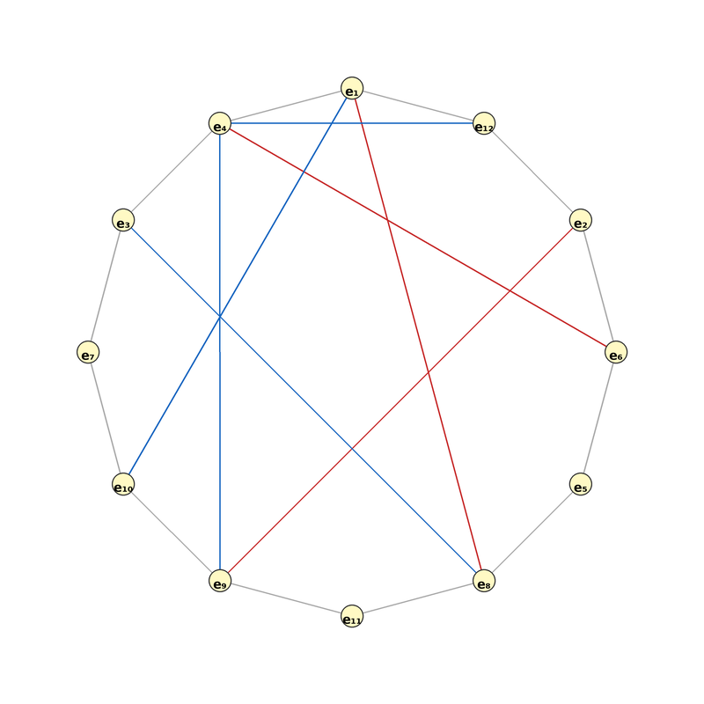
Суграф H₂: ψ₂ = {p₁,₉, p₂,₉, p₂,₁₂, p₆,₁₁, p₈,₁₂} — хорды снаружи:
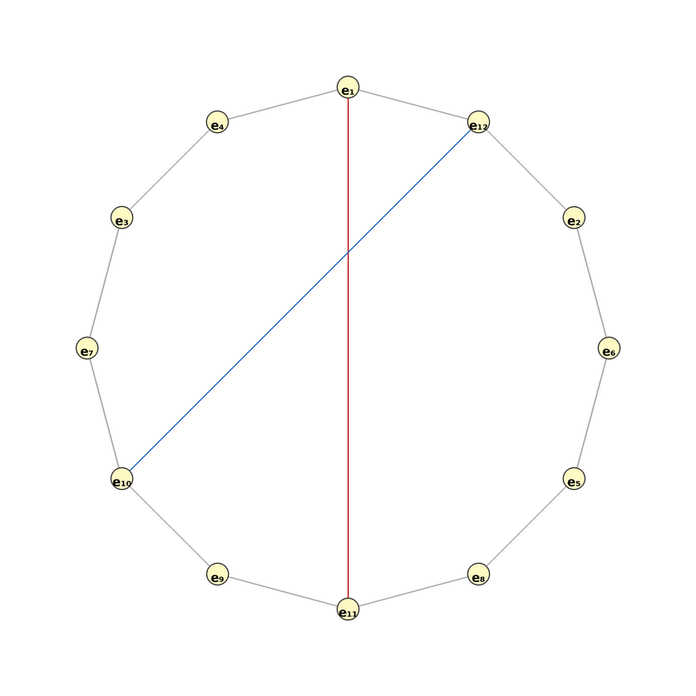

Вывод: Все выбранные хорды графа реализованы в двух слоях. Толщина графа при данных условиях равна 2.

